**Centro Universitário FEI**

Inteligência Artificial e Robótica – CC7711

## Classificador de Padrões

Gabriel Alves Leite - RA: 22.219.028-2

Gabriel Lopes Parreira dos Santos - RA: 22.219.003-5

Renato Daros - RA: 22.219.018-3

São Bernardo do Campo

2022

**Resultados**

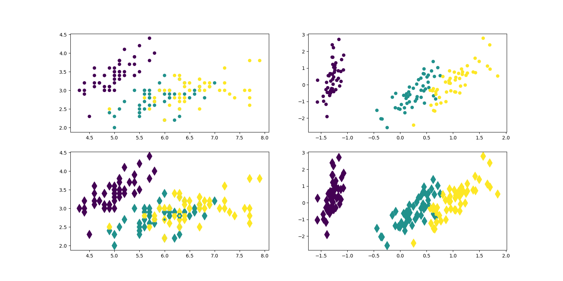

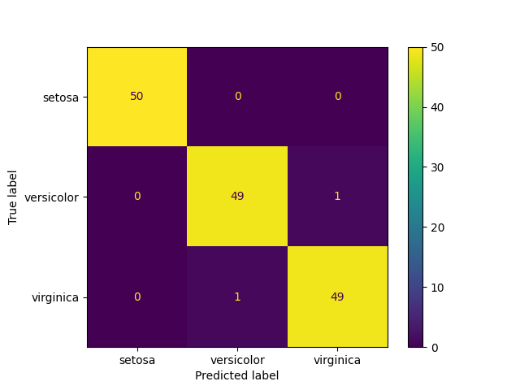

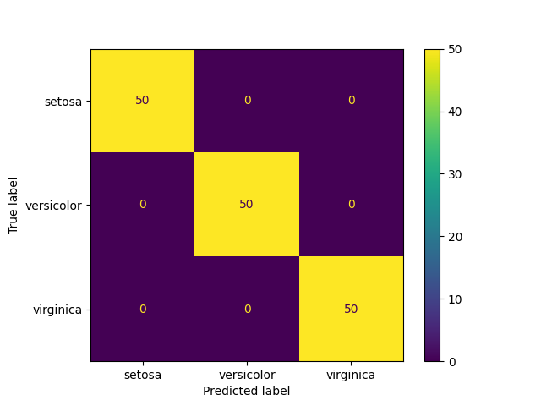

**Link Github**

[**https://github.com/unifgabsantos/Pattern-Classifier**](https://github.com/unifgabsantos/Pattern-Classifier)